- 学历学位学信网截图要求样式

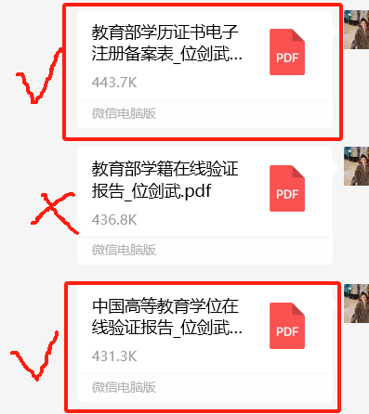
说明：学信网站查询学历学位范围，学籍在线验证报告非本次提供范围！！！学位没有或不能验证的不用提供学位在线验证报告。

- 学历学位学信网截图查询方法：
登录：https://www.chsi.com.cn/
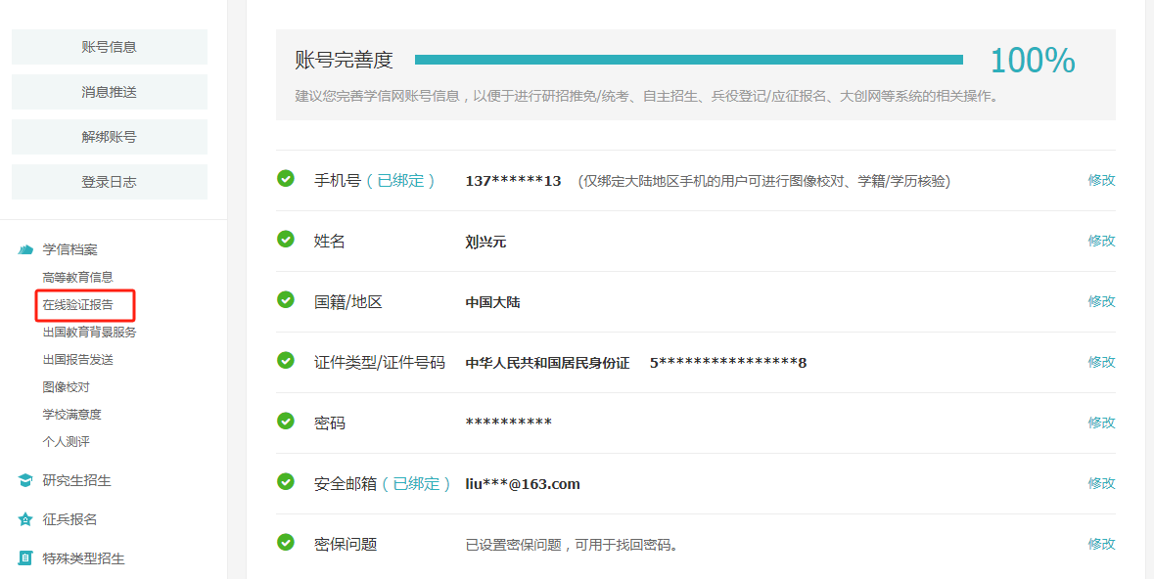

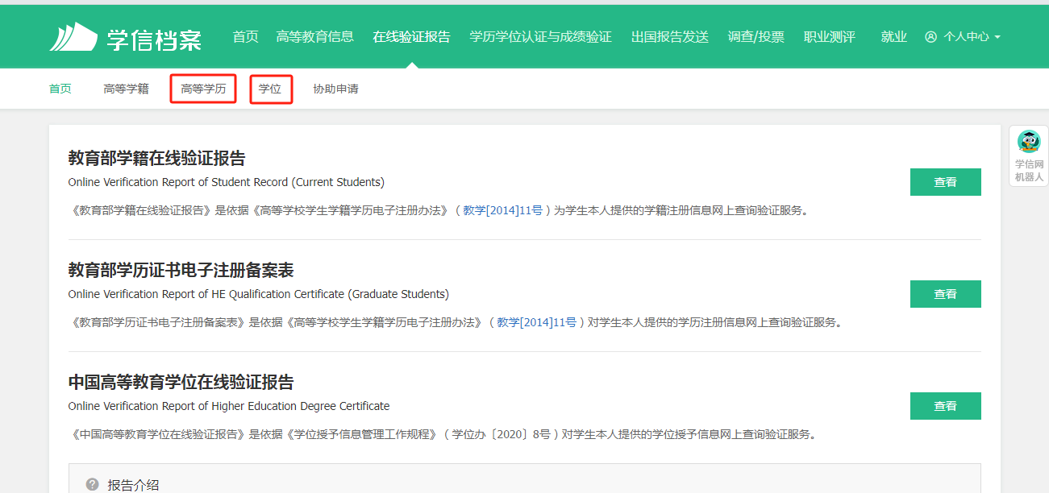

申请在线验证后将学历和学位的验证报告下载下来，直接发我或者转换成图片后保存为xlzm1.jpg和xwzm1.jpg后发我。

- 社保查询方法
网站：首页_北京市人力资源和社会保障局 (beijing.gov.cn)
网址：https://rsj.beijing.gov.cn/
往下拉，个人办事---社会保险查询服务----进入到个人社保证明查询页面
登录忘记密码用电子医保卡手机界面去扫描。
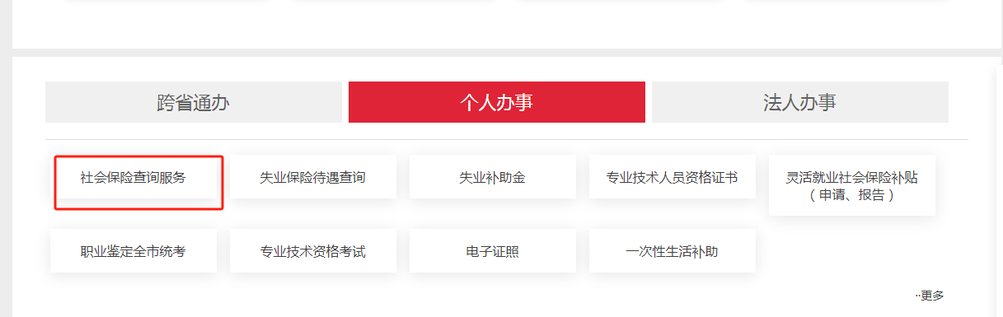

点击查保人员缴费信息查询：
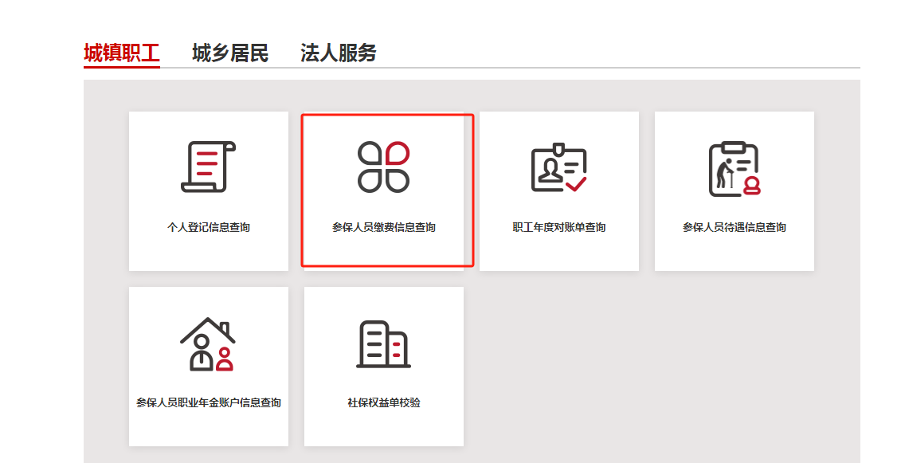

查询页面查询2024.3月的信息，截图个人基本信息，养老保险信息后保存为sbjt.jpg即可。
